**Жилко Иван Игнатьев**

28.07.1846 – свидетель по невесте венчания Жилко Анастасии Ивановой, крестьянки, вторым браком, с деревни Недаль, с крестьянином Тарасевичем Андреем Павловым с деревни Нивки (НИАБ 136-13-141, л.79об-80, №2/1846-б (ориг), НИАБ 136-13-149, л.357об-358, №2/1846-б (коп)).

**НИАБ 136-13-141** Лист 79об-80. **Метрическая запись №2/1846-б (ориг).**

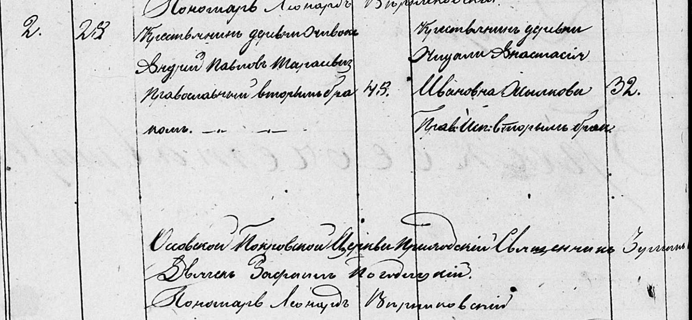

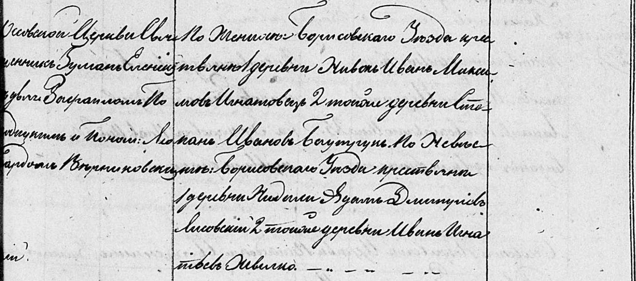

Осовская Покровская церковь. 28 июля 1846 года. Запись о венчании.

Тарасевич Андрей Павлов – жених, крестьянин, с деревни Нивки, православный, вторым браком, 48 лет.

Жылкова Анастасия Ивановна – невеста, крестьянка, с деревни Недаль, православная, вторым браком, 32 года: Жилко Анастасия Иванова, деревня Недаль.

Игнатович Иван Максимов – свидетель по жениху, крестьянин, с деревни Нивки.

Баутрук Степан Иванов – свидетель по жениху, крестьянин, с деревни Нивки.

Лисовский Адам Дмитриев – свидетель по невесте, крестьянин, с деревни Недаль: Лисичёнок Адам Дмитриев, деревня Недаль.

Жылко Иван Игнатьев – свидетель по невесте, крестьянин, с деревни Недаль: Жилко Иван Игнатьев, деревня Недаль.

Еленский Юлиан – приходской священник.

Погодицкий Рафаил – дьячек.

Верниковский Леонард – пономарь.

**НИАБ 136-13-149** Лист 357об-358. **Метрическая запись №2/1846-б (коп).**

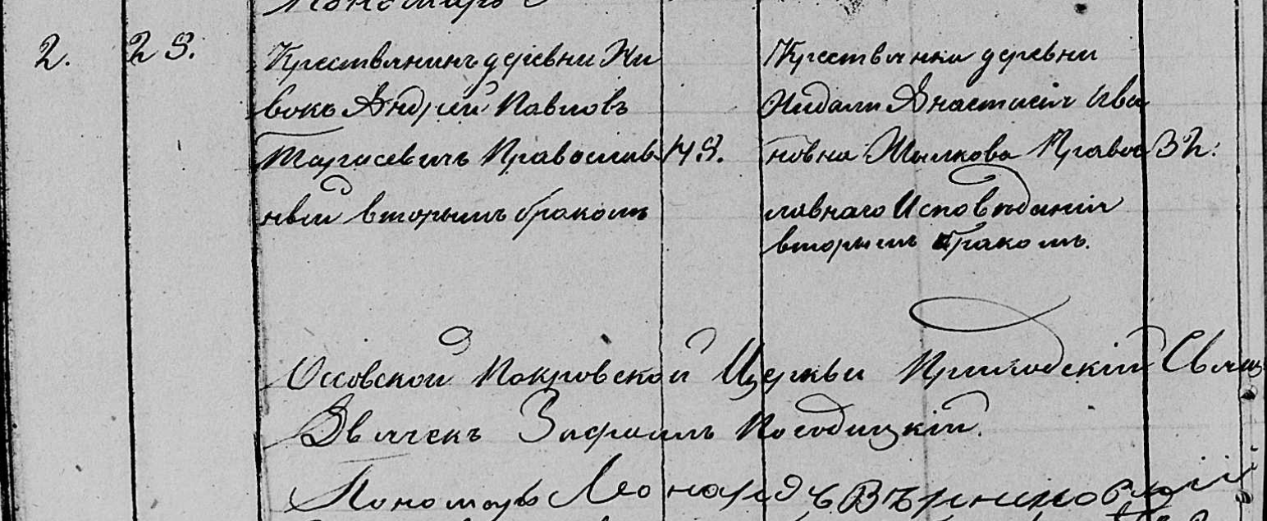

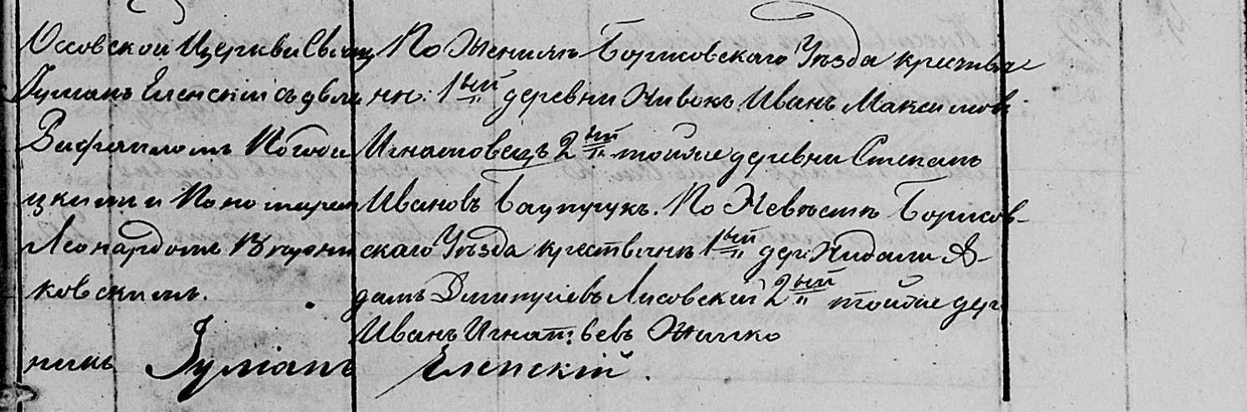

Осовская Покровская церковь. 25 июля 1846 года. Запись о венчании.

Тарасевич Андрей Павлов – жених, крестьянин, с деревни Нивки, православный, вторым браком, 48 лет.

Жилкова Анастасия Ивановна – невеста, крестьянка, с деревни Нидаль, православная, вторым браком, 32 года: Жилко Анастасия Иванова, деревня Недаль.

Игнатовец Иван Максимов – свидетель по жениху, крестьянин, с деревни Нивки.

Баутрук Степан Иванов – свидетель по жениху, крестьянин, с деревни Нивки.

Лисовский Адам Дмитриев – свидетель по невесте, крестьянин, с деревни Нидаль: Лисичёнок Адам Дмитриев, деревня Недаль.

Жилко Иван Игнатьев – свидетель по невесте, крестьянин, с деревни Нидаль: Жилко Иван Игнатьев, деревня Недаль.

Еленский Юлиан – приходской священник.

Погодицкий Рафаил – дьячек.

Верниковский Леонард – пономарь.